第36回ビーチバレージャパン、第33回全日本ビーチバレー女子選手権栃木県予選会実施要項
（いちご一会とちぎ国体ビーチバレーボール種目リハーサル大会）
１.主 催 栃木県バレーボール協会、足利市、足利市教育委員会、いちご一会とちぎ国体・いちご一会とちぎ大会足利市実行委員会
２.主 管 栃木県ビーチバレーボール連盟
３.後 援 栃木県、栃木県教育委員会、栃木県スポーツ協会、いちご一会とちぎ国体・とちぎ大会実行委員会
４.日 時 令和4年7月9日（土）※予備日10日（日）受付8：30〜、開会式9：00〜
代表者会議
５.会 場 足利市特設ビーチバレーボール会場（旧競馬場跡地芝生広場）
６.参加資格 JVA-MRS（日本バレーボール協会個人登録管理システム）により選手登録し、いずれかの選手が、栃木県ビーチバレーボール連盟に登録し、栃木県に在住又は在勤の者。
７.競技方法 令和3年度日本バレーボール協会 2人制ビーチバレー競技規則による。
８.チーム構成 １チームは競技者2名とする。（男女各12チームを上限とする）
９.参 加 費 １チーム 2,000円
10.申込方法 別紙申込み様式により、メールにて下記まで申し込むこと。
また、参加費は７月1日（金）までに下記口座に振込むこと。
（1）申込み先 栃木県ビーチバレーボール連盟 小山田 彰吾
携帯 : 090-8443-9767、Mail : beachtochigi11@outlook.jp
（2）振込口座 足利銀行 宇都宮東支店 口座番号：２８６４７７７
名義：栃木県ビーチバレー連盟 事務局 大島俊久
（3）新型コロナウイルス感染症拡大防止対策として、「体調管理チェックシート又は、健康管理アプリ（グローバルセーフティ）による大会14日以前からの体調管理記録の画面提示」、「承諾書（※未成年者のみ）」を大会当日に提出すること。
11.締 切 り 令和4年7月1日（金）必着のこと。
12.代表者会議 開会式終了後に開催。
13.注意事項 （1）新型コロナウイルス感染拡大防止の観点から事務局が示す感染症予防対策を遵守すること。なお選考会当日体調のすぐれない者は、参加を辞退してもらう場合がある。
（2）大会会場は入場制限を設ける（選手及び関係者のみ入場可能エリアを設定）
（3）駐車場は大会会場北側の砂利駐車場を利用すること。（テニスコート横は不可）
（4）傷害保険に加入するが、自己責任において体調管理に留意し無理をしないこと。
（5）各自で出したゴミは各自で持ち帰ること。
（6）新型コロナウイルス感染拡大の状況及び荒天により延期となる場合には、前日
13：00までに県ビーチバレーボール連盟のホームページにおいて周知する。
（7）組合せ抽選は、事務局が責任を持って厳正に行う。
14.そ の 他 ①優勝チームは本県代表として全国大会に推薦する。
・第36回ビーチバレージャパン
8月12日（金）～14日（日）：神奈川県藤沢市鵠沼海岸
・第33回全日本ビーチバレー女子選手権
8月18日（木）～21日（日）：大阪府泉南郡岬町せんなん里海公園
②問い合わせ先 栃木県ビーチバレーボール連盟 小山田 彰吾
携帯 : 090-8443-9767、Mail : beachtochigi11@outlook.jp
第36回ビーチバレージャパン、第33回全日本ビーチバレー女子選手権栃木県予選会
（いちご一会とちぎ国体ビーチバレーボール種目リハーサル大会）
◇◇◇◇参加申込用紙◇◇◇◇
大会期日 令和4年7月9日（土） ※予備日 10日（日）
会 場 足利市特設ビーチバレーボールコート（足利市五十部運動公園内）
参加種目  １．男子予選会  ２．女子予選会  ↓種目番号を記載 | フリガナ  チーム名 | ※
責 任 者 | フリガナ  氏 名 | ※
 | 住 所 | ※
 | ＴＥＬ | （自宅）
 |  | ※（携帯）
 | Ｍａｉｌ | （携帯）
 |  | ※（PC）
選 手 ① | フリガナ  氏 名  MRS登録番号 | ※
選 手 ② | フリガナ  氏 名  MRS登録番号 | ※
※印は必須項目です、必ず記載してください。
◇◇◇申込締切り：令和4年7月1日（金）必着◇◇◇
［問い合わせ先］ 栃木県ビーチバレーボール連盟 小山田 彰吾
携帯：090-8443-9767 Mail：beachtochigi11@outlook.jp
会場位置図（足利赤十字病院の東側）
足利ガスふれあい公園（五十部運動公園）北側「足利市特設ビーチバレーボール会場」
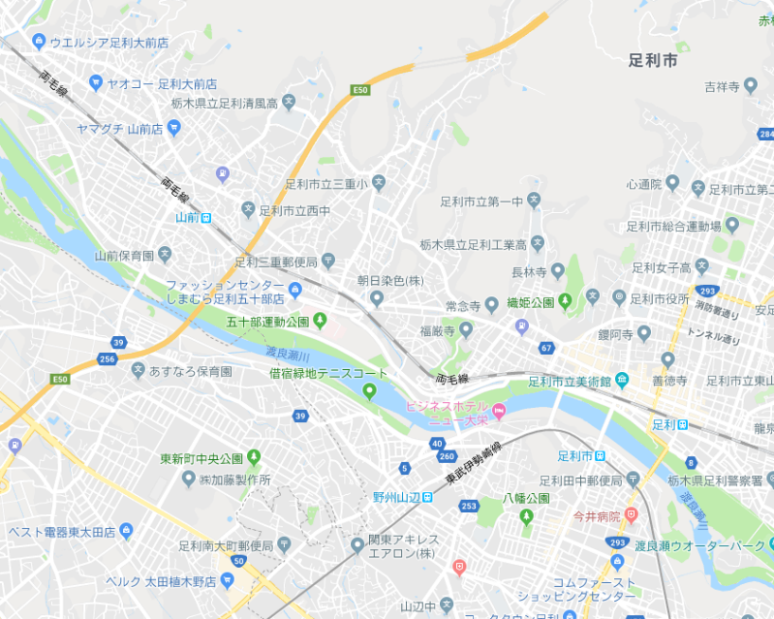
※足利赤十字病院（Tel: 0284-21-0121）を目印にご来場ください。

会場位置図（足利赤十字病院の東側）

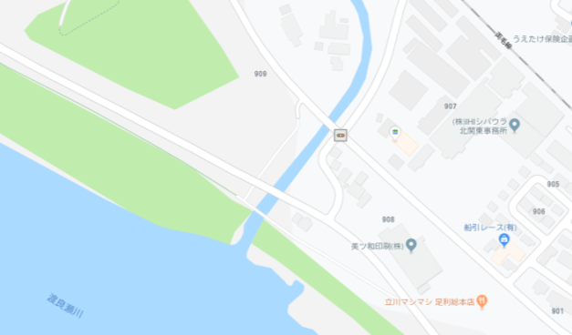
砂利駐車場
試合会場

